Zadanie dla Alana od pani psycholog

Zajęcia rozwijające kompetencje emocjonalno-społeczne
3 grudnia obchodzimy Światowy Dzień Osób Niepełnosprawnych
Niepełnosprawnych - czyli jakich ??? Odpowiedz (ustnie lub napisz jeśli potrafisz) przyglądając się ilustracjom.

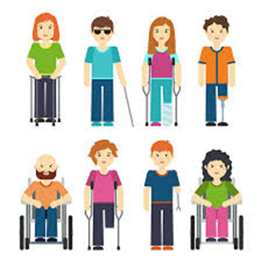
➢ Jeśli potrzebujesz pomocy, jesteś ciekaw / -a kim są osoby z niepełnosprawnościami oraz czego potrzebują Obejrzyj filmiki:
- „Osoby z niepełnosprawnością- uczymy dzieci tolerancji…” https://www.youtube.com/watch?v=xFzhGRmdQ-M
-„Duże sprawy w małych głowach”- o niepełnosprawności intelektualnej https://www.youtube.com/watch?v=N1sTKBOs78A
oraz z serii INTEGRACJA dotyczące:
- osób z niepełnosprawnością ruchową https://www.youtube.com/watch?v=90YGkSe-Cro
- intelektualną https://youtu.be/RUbAzv_SeRc
- wzrokową https://youtu.be/4Y01f08_syw
- słuchową https://youtu.be/je0RXUkQ7HA

➢ Posłuchaj piosenki „Każdy jest inny” z płyty „Ważne sprawy” w wykonaniu ZoZi https://www.youtube.com/watch?v=UrBmQBMnayE

➢ A TY, DLACZEGO JESTEŚ WYJĄTKOWY – co potrafisz najlepiej, jakie masz supermoce, o czym marzysz??? JAK CHCESZ ABY INNI CIĘ TRAKTOWALI ???– narysuj na osobnej kartce.
Osoby z niepełnosprawnością są wśród nas! Mają swoje potrzeby. Musimy pamiętać o tym, że nikt nie powinien czuć się atakowany i obrażany z powodu swojej niepełnosprawności. Postarajmy się, żeby wszyscy czuli się akceptowani. Traktujmy siebie wzajemnie tak, jak byśmy chcieli, żeby nas traktowano.
Na koniec życzymy sobie i wszystkim dużo zdrowia psychicznego i fizycznego oraz dobrego, szczęśliwego życia !!!

- Religia
Link do bajki na piątek
https://www.youtube.com/watch?v=-V5CZIW-S6U&ab_channel=KSI%C4%98GAKSI%C4%84G

- Temat: „Woda – źródło życia” – tworzenie plakatu.
Zapoznaj się z filmikiem poniżej. Następnie wykonaj plakat na temat wody. Pamiętaj o estetyce, czyli o tym, aby Twoja praca była czysta, bez zagiętych narożników itp. Technika, którą wykonasz swój plakat może być dowolna- pisaki, kredki, pastele, wydzieranka itp. Na plakacie możesz zamieścić jakieś ważne hasło, np. „szanuj wodę”, „nie marnuj wody”, „nie zanieczyszczaj wody”, „dbaj o wodę”, „woda to skarb” itd.
https://www.youtube.com/watch?v=HU3zbIiiqv8
Przykłady prac i ich technik:

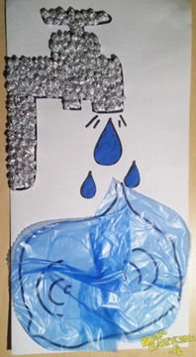
NIE RÓBCIE TAKICH SAMYCH PRAC- WYMYŚLCIE COŚ SWOJEGO.
Proszę , aby swoje plakaty przynieść do szkoły, chciałabym zrobić z nich wystawę! Nie zaginajcie ich w pół, nie rolujcie!
Powodzenia! Lidia Garbacz

- Temat: Choinka z papieru
Potrzebne będą:
ozdobny papier
patyk (np. do szaszłyków)
igła
świeczka typu tea light
brokat
cekinowa gwiazdka
klej
nożyczki
Jeśli nie macie wszystkich potrzebnych materiałów, spróbujcie użyć czegoś, co znajdziecie w domu. Gwiazdkę możecie wyciąć z papieru kolorowego, a zamiast świeczki użyć nakrętki wypełnionej plasteliną. Wykażcie się kreatywnością.
Wykonanie:
1. Z ozdobnego papieru wycinamy trójkąt i składamy go w harmonijkę.
2. Za pomocą igły robimy dziurki w choince i nakładamy ją na patyczek. (możesz poprosić dorosłego o pomoc)
3. Na szczycie przyklejamy gwiazdkę.
4. Od świeczki odcinamy knot. Smarujemy ją klejem i posypujemy brokatem.
5. Na koniec choinkę umieszczamy w świeczce.
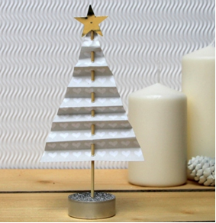

- Temat: Zadania z treścią
Pewnego dnia w grudniu w Nikozji( stolica Cypru) było 21 stopni.
W Warszawie 0 stopni.
W Paryżu 5 stopni.
Napisz właściwe odpowiedzi.
- W którym mieście było najchłodniej?.............................................
- W którym mieście było najcieplej………………………………………………
- O ile stopni było cieplej w Nikozji niż w Paryżu……………………………….

- Temat : Ile to dni?
Tydzień ma 7 dni.
Ile to jest dni?
2 tygodnie……………………………….
3 tygodnie……………………………….
4 tygodnie……………………………………..
7 tygodni…………………………………………..
10 tygodni………………………………………….

- Temat: Koronawirus – stop
Narysuj w jaki sposób trzeba chronić się przed zakażeniem koronawirusem.

